CLER / BARBIER Origine Acquéreur : Plein Sud Site SUD1544
Mme BARBIER LAURA | Création 13/04/2023
Adresse : | Téléphones :
0603009469 laurabarbier4@gmail.com
alexbonneval09@gmail.com
Mandat : type : Non-exclusif du : 11/04/2023
Maison Contemporaine (réf. SUD1544) | Négo : DEVIERS Thierry  Tel négo : / 0624222621
Adresse : | Description du bien visité :
11 RUE DES AUBUGUES  46200 SOUILLAC  HAI : 170 000 €  NET : 160 000 €  Honoraires : 10 000 € | 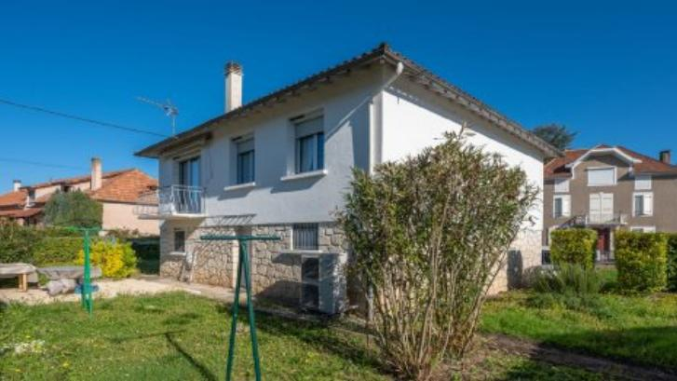
Propriétaire :
Mme CLER PAULETTE | NOTAIRE :
Adresse : | Téléphones :
11 RUE DES AUBUGUES  46200 SOUILLAC | 0671791280
Négociation :
Date | Détails | Montants

